关于到款更新路径迁移的通知
致全体教师：
即日起到款更新路径迁移至信息门户，广大教师可通过电脑及手机端进行查询，本页面未来不再更新，特此通知，具体查询路径如下：

电脑端：
上海理工大学信息门户——首页搜索“到款”
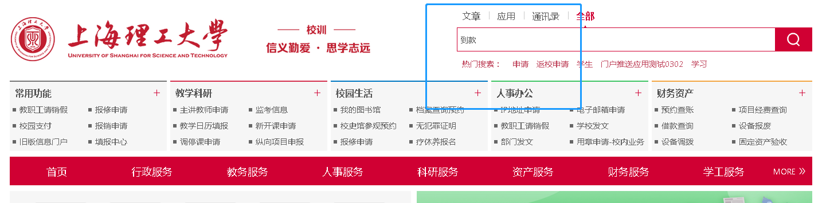
选择“到款查询”即可
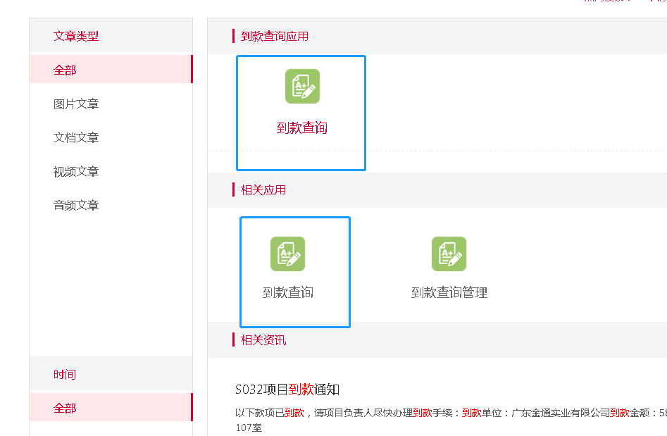
“到款查询”页面可以根据来款单位和时间进行搜索
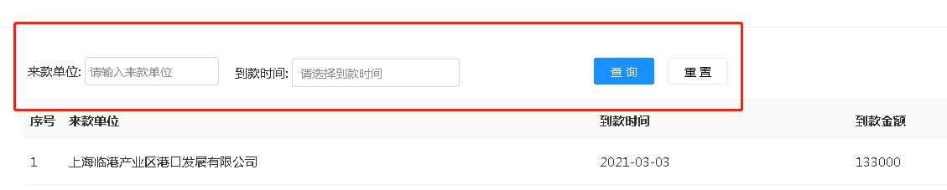

手机端：
Welink——下边栏“业务”项下选择“更多”
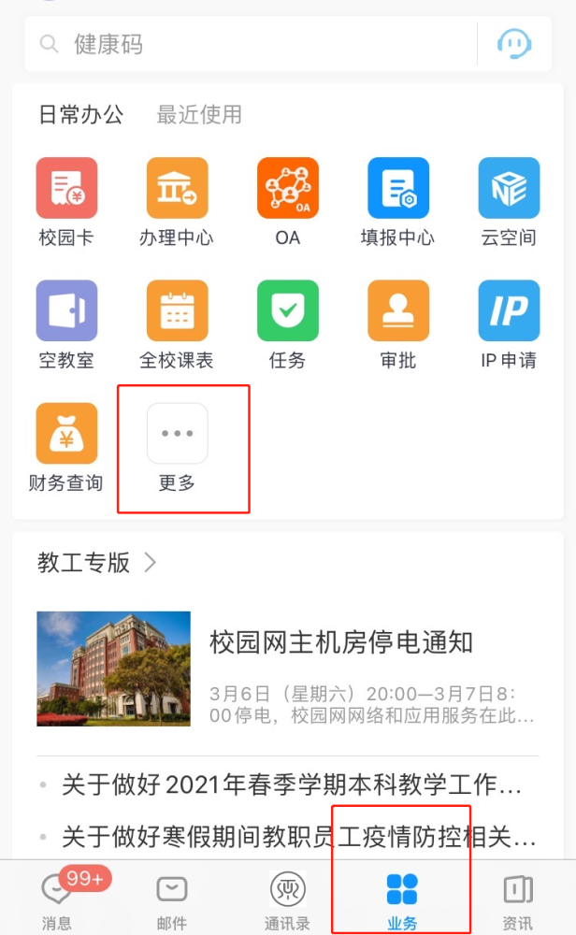
下拉至“财务资产”类别，选择“到款查询”
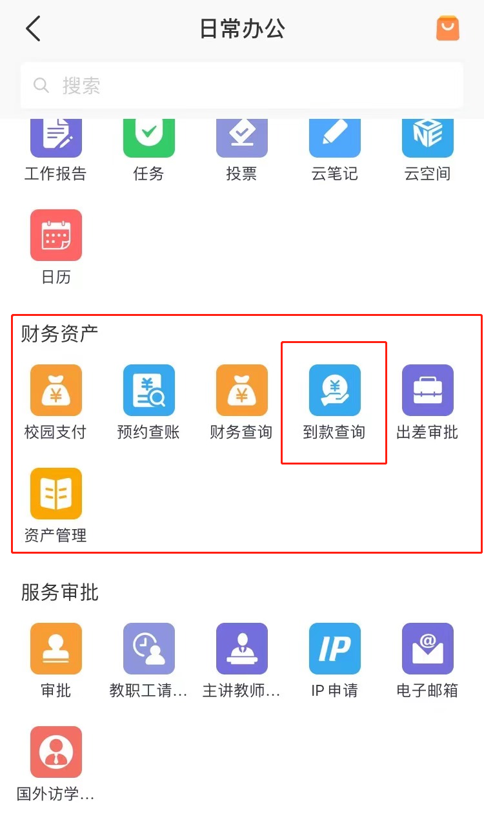
特此通知

财务处
2020年3月8日

